Trancar Matrículas em Turmas
Sistema | SIGAA
Módulo | Graduação
Usuários | Perfil específico DRCA e/ou PREG
Perfil | Administrador DRCA e/ou PREG
Última Atualização | 18/02/2020
Esta funcionalidade permite ao usuário trancar a matrícula em um ou mais componentes curriculares, de um determinado discente veiculado a Instituição e previamente selecionado pelo usuário.
Para isso, acesse o SIGAA → Módulos → Graduação → Matrículas e Programas → Matrículas → Trancar Matrículas em Turmas.
O sistema exibirá uma tela, para que o usuário inicie o processo de busca.
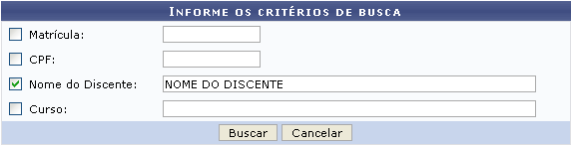Figura 1: Informe os Critérios de Busca
Nesta tela, o usuário deverá informar ao menos um dos seguintes critérios para realizar a busca:
- Matrícula: Informe o número da matrícula do discente;
- CPF: Forneça o número do CPF do aluno;
- Nome do Discente: Insira o nome do discente para efetuar a busca;
- Curso: Informe o curso desejado para realizar a busca pelos discentes.
Caso desista da operação, clique em Cancelar e confirme na janela que será apresentada. Esta ação será válida para todas as telas em que estiver presente.
Exemplificaremos com o Nome do Discente NOME DO DISCENTE.
Após informar os critérios desejados, clique em Buscar. O sistema disponibilizará uma tela informando o resultado da busca com o número de discentes encontrados.
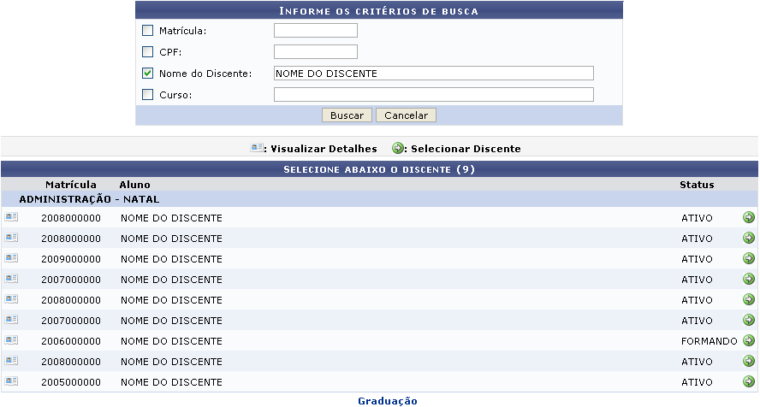Figura 2: Selecionar Discente
Caso deseje retornar para a página inicial do módulo, clique em.
Ao clicar no ícone , o usuário poderá Visualizar Detalhes do discente que selecionou. O resultado da busca será disponibilizada da seguinte forma:
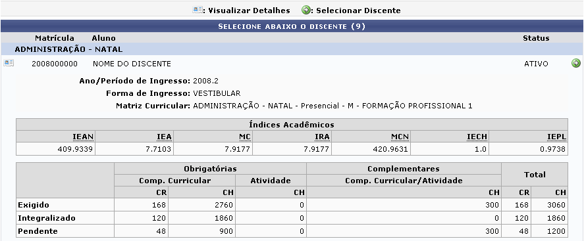Figura 3: Visualizar detalhes
Para visualizar os componentes curriculares nos quais o discente encontra-se matriculado, será necessário que o usuário clique no ícone . Em seguida, será apresentada a tela com a listagem dos componentes e o status que se encontram.
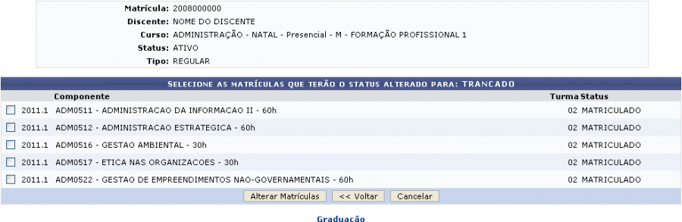Figura 4: Matrículas que terão o Status Alterado
Caso deseje retornar à página anterior, clique em Voltar.
Para efetuar o trancamento de uma ou mais disciplinas, o usuário deverá selecionar a(s) disciplina(s) que deseja trancar e em seguida clicar na opção Alterar Matrículas, para dar prosseguimento a operação.
A tela onde o usuário poderá efetuar a alteração será exibida, como mostra a figura abaixo:
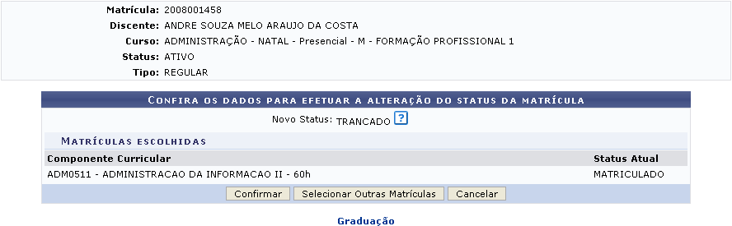Figura 5: Dados para Efetuar a Alteração
Clicando na opção Selecionar outras matriculas, o usuário será encaminhado para a tela anterior para selecionar outra matrícula.
Para alterar, o usuário deverá conferir as informações e clicar na opção Confirmar. Em seguida, o sistema retornará para a página inicial do módulo e exibirá a seguinte mensagem de sucesso:
Figura 6: Mensagem de Sucesso
Bom Trabalho!.

Manuais Relacionados
- Alterar Status de Matrícula em Turmas e Aproveitamentos
<< Voltar - Manuais do SIGAA

